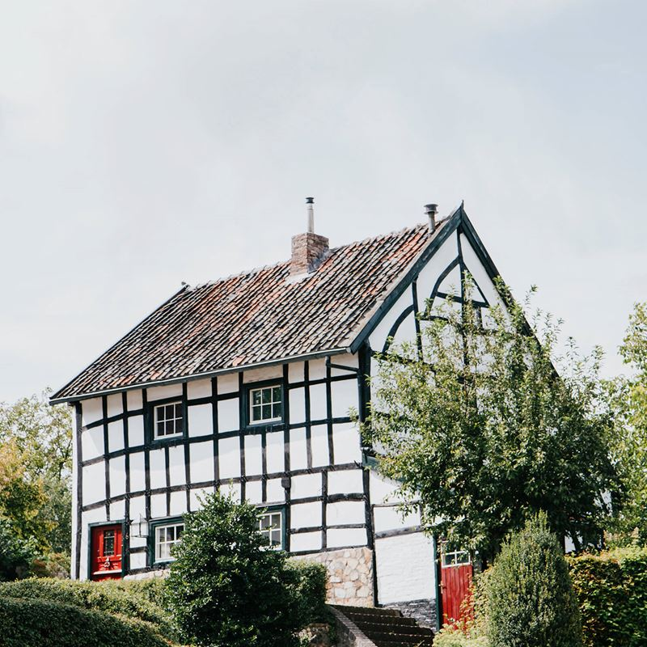
Wijnandsrade-Blauwe Steen 7 km
- Beginpunt: Manege de Blauwe Steen, Blauwe Steen 11A, 6363 CB Wijnandsrade.
- Vertrek vanuit Manege de Blauwe Steen naar rechts op de Blauwe steen.
- Sla het eerste pad rechtsaf naar Wijnandsraderveldweg.
- Eerste pad wederom naar rechts, Vinkeveldvoetpad.
- U loopt dit pad helemaal af, dit gaat over in Vink, een stukje verharde weg, deze volgt u gewoon rechtdoor tot aan de Kersboomkensweg, hier slaat u linksaf.
- U loopt langs het Kasteel Wijnandsrade en bij de kruising slaat u linksaf, u kunt links of rechts aanhouden langs de vijver.
- Bent u voorbij de kerk slaat u de tweede straat naar links in, namelijk Oudenboschstraat.
- U loopt deze straat naar boven tot u na huisnummer 29 linksaf slaat, blijf rechtdoor lopen, het gaat over in een pad, namelijk de Wijnandsraderveldweg.
- Loop door tot aan het kruispunt en sla dan rechtsaf de Lieverkenszandweg in.
- Dit pad blijft u rechtdoor lopen, bij de splitsing houdt u links aan.
- Volgende splitsing houd u weer links aan.
- U loopt door tot aan de Boschweg en slaat linksaf op de Boschweg.
- Loop door tot aan de Valkenburgerweg, steek over en sla linksaf.
- Het eerste pad slaat u rechts in, de Bergerweg.
- U loopt langs de Molen van Hunnecum en blijft rechtdoor gaan op de Bergerweg.
- Bij de kruising steekt u rechtdoor over en blijft de Bergerweg volgen.
- U komt bij een splitsing met de Driesschenweg en slaat deze links in.
- Houdt links aan en blijf de Driesschenweg volgen tot u niet meer verder kunt, hier slaat u linksaf Terstraten in.
- Volg Terstraten tot u aan de t-splitsing komt en sla rechtsaf de Branterweg in.
- Bij de scherpe bocht van de Branterweg slaat u linksaf het pad in. Deze heet de Brandtweg.
- U blijft dit pad volgen, negeert alle zijwegen tot u aan de provinciale weg komt, hier slaat u rechtsaf, steekt over en slaat de eerste straat naar links in, de Aalbekerveldweg.
- Deze blijft u volgen tot aan de splitsing, hier slaat u linksaf en u bereikt hier het Eindpunt, Manege de Blauwe Steen.
©Op pad in Beekdaelen
Wij zijn niet aansprakelijk voor eventuele schade, en/of verlies van/aan uw eigendommen zoals telefoons e.d
Laat een recensie achter op onze website of facebookpagina, zo help je ons samen onze kwaliteit te verbeteren.
www.tedoeninbeekdaelen.jouwweb.nl
visitbeekdaelen@outlook.com
Facebook : @ Op pad in Beekdaelen / Instagram: @ Oppadinbeekdaelen

